Lesson
Topic: Past Continuous- czas przeszły ciągły

Użycie:
- czynności trwające przez jakiś czas w określonym momencie w przeszłości (nie wiemy, czy czynność się zakończyła, np. wczoraj o 8 oglądałam TV))
- gdy opisujemy tło zdarzenia

Zdania twierdzące

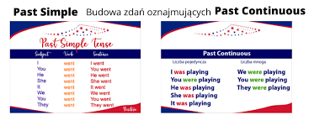

Osoba+ to be w odpowiedniej formie w czasie przeszłym ( was lub were) + czasownik z końcówką ing

np.
I was singing a song.
You were singing a song.
She was singing a song.

!!!! WAS tylko w 3 osobie (he, she, it)

They were singing a song.

Zdania pytające

Was lub were + osoba+ czasownik z końcówką ing+ reszta zdania?

np.

Was he jumping?
Were they jumping?

Zdania przeczące

Osoba+ wasn’t lub weren’t + czasownik z końcówką ing+ reszta zdania

np.

I wasn’t (I was not) drinking cola.
You weren’t (You were not) drinking cola.
She wasn’t (She was not) drinking cola.

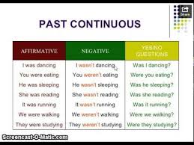

Pora to przećwiczyć

Przetłumacz zdania:
- Ona mi pomagała

- Oni pływali w jeziorze

- On jeździł na rowerze

- Moja mama gotowała pyszny obiad.

- Ta kobieta bardzo długo spała

- Uczyliśmy się bardzo ciężko

- Czy ona robiła zakupy?

- Czy on sprzedawał kwiaty?

- Czy Twoja siostra rysowała w swoim zeszycie?

- Czy oni grali w piłkę nożną?

- Nie słuchaliśmy muzyki.

- Ona nie pisała maila.

- On nie sprzątał swojego pokoju.

- My nie podlewaliśmy kwiatów.

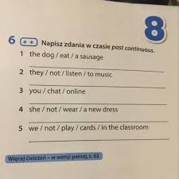

Nie jest to trudne.
Prawda?

